Câu 39. [HH12.C1.1.BT.b] (THPT Ninh Giang – Hải Dương – Lần 2 – Năm 2018) Tổng diện tích tất cả các mặt của hình bát diện đều cạnh bằng là
A. . B. . C. . D. .
Lời giải
Chọn B
Hình bát diện đều có đỉnh, cạnh, mặt và các mặt là những tam giác đều bằng nhau.
Tổng diện tích tất cả các mặt của hình bát diện đều cạnh bằng là:
.
Câu 19: [HH12.C1.1.BT.b] (THPT LƯƠNG TÀI - BẮC NINH - LẦN 2 - 2017 - 2018 - BTN)Cho hình chóp tứ giác đều với là tâm đa giác đáy . Khẳng định nào sau đây sai?
A. . B. . C. . D. .
Lời giải
Chọn B
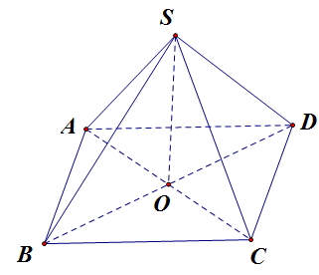
Nếu nên tam giác vuông tại . Mà tam giác là tam giác cân tại : không thể xảy ra.
Câu 11: [HH12.C1.1.BT.b] (THPT Quốc Oai - Hà Nội - HKII - 2016 - 2017 - BTN) Khối đa diện đều loại có số mặt là :
A. . B. . C. . D. .
Lời giải
Chọn C
Khối đa diện đều loại là khối mười hai mặt đều.
Câu 42: [HH12.C1.1.BT.b] (Lớp Toán - Đoàn Trí Dũng -2017 - 2018) Khối đa diện nào sau đây có các mặt không phải là tam giác đều?
A. Bát diện đều. B. Nhị thập diện đều.
C. Tứ diện đều. D. Thập nhị diện đều.
Lời giải
Chọn D
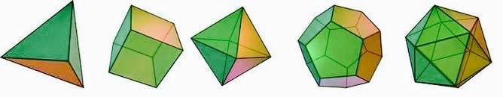
Bát diện đều có mặt là các tam giác đều/ Nhị thập diện đều có mặt là các tam giác đều.
Tứ diện đều có mặt là các tam giác đều/ Thập nhị diện đều có mặt là các ngũ giác đều.
Câu 41. [HH12.C1.1.BT.b] (Đề thi lần 6- Đoàn Trí Dũng - 2017 - 2018)Khối đa diện nào sau đây có các mặt không phải là tam giác đều?
A. Bát diện đều. B. Nhị thập diện đều.
C. Tứ diện đều. D. Thập nhị diện đều.
Lời giải
Chọn D
A. Bát diện đều: có 8 mặt là các tam giác đều | 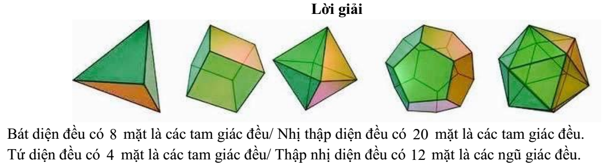
B. Nhị thập diện đều: có 20 mặt là các tam giác đều
C. Tứ diện đều: có 4 mặt là các tam giác đều
D. Thập nhị diện đều: có 12 mặt là các ngũ giác đều

